MAJLIS DAERAH BALING

GARIS PANDUAN TAMBAHAN DAN PERUBAHAN BANGUNAN

TARIKH KUATKUASA GARIS PANDUAN APRIL 2021

PENGENALAN

Garis panduan ini bertujuan untuk memberi panduan secara khusus berkenaan proses Permohonan Tambahan dan Perubahan Bangunan di Majlis Daerah Baling.

TUJUAN
Garis panduan ini disediakan bertujuan untuk memudah cara serta memberi panduan kepada pemilik bangunan yang bercadang untuk membuat Permohonan Tambahan dan Perubahan Bangunan di dalam Daerah Baling.

ASAS PERUNDANGAN

Prosedur ini disediakan selaras dengan keperluan dan peruntukan perundangan seperti berikut:

AKTA JALAN PARIT & BANGUNAN 1974 (AKTA 133)

    - UNDANG-UNDANG KECIL BANGUNAN SERAGAM 1984

14. Pelan-pelan bagi perubahan.

- Dalam pelan-pelan yang dikemukakan bagi membuat tambahan atau perubahan kepada sesuatu bangunan, termasuk memecah bahagi bilik-bilik, bahagian-bahagian bangunan itu, jika ada, yang hendak dimusnahkan hendaklah ditunjukkan dengan garisan bertitik dan kerja- kerja baharu hendaklah sama ada diwarnakan dengan warna merah atau hitam keseluruhannya.
- Semua parit air permukaan atau air kotor, tangga, tingkap dan pintu dan semua lubang cahaya dan pengudaraan bangunan itu yang sedia ada hendaklah ditunjukkan atas pelan-pelan tersebut.

18. Permit.

(1) Pelan-pelan lakar boleh dikemukakan bagi pembinaan kecil, perubahan dan tambahan kecil sebagai ganti pelan yang diluluskan dan permit boleh dikeluarkan sebagai kebenaran untuk menjalankan kerja sedemikian jika pelan-pelan itu mematuhi kehendak-kehendak Undang-Undang Kecil ini, dengan syarat bahawa jika pada pendapat pihak berkuasa tempatan kerja-kerja yang terlibat itu menghendaki pengemukaan pelan-pelan bangunan yang biasa, maka pelan-pelan itu hendaklah dikemukakan mengikut Undang-Undang Kecil ini.

2.0 OBJEKTIF

Terdapat beberapa objektif utama digariskan bagi memastikan matlamat penyediaan garis panduan ini akan dapat dicapai seperti berikut;
  - Memastikan tatacara permohonan dan pertimbangan yang disediakan adalah selaras dan menepati kehendak peraturan dan perundangan yang sedang berkuatkuasa untuk dilaksanakan dan dipatuhi oleh semua pihak berkaitan;
  - Menyelaras dan menambahbaik peraturan sedia ada dengan pelaksanaan insentif-insentif baharu untuk memudahcara pemohon melalui peningkatan sistem penyampaian perkhidmatan kerajaan terutama di PBT;
  - Meningkatkan tahap kepatuhan dan kebertanggungjawaban pihak berkepentingan terhadap aspek keselamatan awam.

3.0 KRITERIA UMUM PEMATUHAN

Semua jenis binaan yang didirikan di dalam kawasan Majlis Daerah Baling perlu mendapat kebenaran bertulis daripada Majlis Daerah Baling termasuklah cadangan tambahan dan perubahan bangunan sediada.

Permohonan Tambahan dan Perubahan Bangunan terdiri daripada 2kategori seperti berikut:

PERMIT KERJA-KERJA KECIL BANGUNAN
Bagi pembinaan, perubahan dan tambahan kecil bangunan.

Contoh-contoh binaan di bawah kategori iniadalah seperti berikut:

    - Tambahan Awning di bahagian depan/belakang/sisi;
    - Pemasangan kemasan lantai seperti simen render, lantai mozek dan lain- lain kemasan lantai;
    - Dinding sekatan/ tembok pemisah;
    - Pagar/ pintu pagar;
    - Jeriji Besi; dan
    - Ubah suai kecil dalaman.

PELAN TAMBAHAN/ PERUBAHAN BANGUNAN
Tambahan/perubahan yang melibatkan pertambahan keluasan lantai atau melibatkan tambahan/pindaan struktur serta mempunyai ikatan bata sepenuhnya.

Contoh-contoh binaan dibawah kategori ini adalah seperti berikut:
    - Tambahan dapur bahagian belakang/sisi;
    - Tambahan bilik/ruang tamu
    - Tambahan ruangan; dan
    - Lain-lain binaan seumpamanya

4.0 SYARAT-SYARAT DAN KAEDAH PERMOHONAN
Syarat-syarat/ keperluan bagi permohonan tambahan/perubahan bangunan seperti berikut:

PERMIT KERJA-KERJA KECIL BANGUNAN

    - Pemohon hendaklah:
      - mengisi Borang Permit Kerja-Kerja Kecil Bangunan. Borang boleh didapati secara online di http://www.mdbaling.gov.my/. Contoh Borang Permit Kerja-kerja Kecil Bangunan adalah seperti dilampiran A berkelat.
      - mengemukakan pelan cadangan secara lakaran.
    - Borang diatas hendaklah dikemukakan bersama dokumen sokongan seperti berikut :
      - SALINAN KAD PENGENALAN PEMOHON
      - DOKUMEN HAKMILIK BANGUNAN/GERAN/CARIAN RASMI
      - RESIT CUKAI PINTU YANG TELAH DIJELASKAN
      - SURAT KEIZINAN TUAN BANGUNAN (sekiranya bangunan bukan milik pemohon)
      - FI PERMIT SEBANYAK RM 100.00
      - WANG CAGARAN SEBANYAK RM 200.00

PELAN TAMBAHAN/PERUBAHAN BANGUNAN

    - Pemohon hendaklah:
      - mengemukakan Pelan Tambahan/Perubahan melalui Arkitek/Pelukis Pelan yang berdaftar (rujuk senarai Arkitek/Pelukis Pelan Berdaftar seperti dilampiran B). Permohonan perlu dikemukakan di kaunter Jabatan Kejuruteraan Majlis Daerah Baling. Sebagai panduan pemohon boleh merujuk senarai semak di http://www.mdbaling.gov.my/atau dilampiran C.
      - Mengemukakan Pelan Konkrit Tetulang daripada Jurutera Perunding bagi tambahan/perubahan bangunan yang melibatkan struktur bertingkat.

    - Pelan yang dikemukakan hendaklah mematuhi anjak undur bangunan sepertimana dalam UBBL 1984 iaitu:
      - Tiada tambahan tertutup dibenarkan dalam garisan bangunan 20 kaki.
      - Anjakan sisi bagi rumah berkembar dan banglo adalah 2 meter dari sempadan lot.
      - Bagi rumah teres binaan dibahagian belakang dibenarkan sehingga ke sempadan lot/ longkang belakang.

JABATAN UNTUK DIHUBUNGI
Sebarang pertanyaan boleh dirujuk kepada Bahagian Bangunan, Jabatan Kejuruteraan, Majlis Daerah Baling di talian 04-4702804 atau email mdbaling.gov.my .Permohonan yang telah lengkap hendaklah dikemukakan kepada Bahagian Bangunan, Jabatan Kejuruteraan Majlis Daerah Baling di alamat berikut:
Jabatan Kejuruteraan,Majlis Daerah Baling Jalan Charuk Nau,
09100 Baling, Kedah Darul Aman.

KEPERLUAN PEMATUHAN SELEPAS PERMOHONAN
Syarat-syarat ini hendaklah dipatuhi setelah kelulusan diberikan:

    - Arkitek/Pelukis Pelan/Jurutera/Perunding / Pemohon hendaklah mengawasi pembinaan ini dari awal hingga siap dan memastikan binaan yang dijalankan ditapak adalah berdasarkan kelulusan Majlis.

    - Jarak unjuran terhujung bumbung dengan perenggan lot hendaklah sekurang-kurangnya 2 meter dibahagian sisi kanan/kiri/belakang.

    - Kedudukan tapak adalah di dalam lot pemohon. Sebarang binaan dinding/tembok pemisah hendaklah tidak melebihi ketinggian 4 kaki.

    - Hendaklah menyediakan ruang lega 2 meter antara anjuran terhujung tambahan belakang / tepi dengan sempadan lot.

    - Tambahan pada bahagian hadapan hendaklah menyediakan ruang lega 4 kaki dengan sempadan lot. Dinding sekatan hanya boleh dibina untuk keselesaan dengan ketinggian maksima 4 kaki.

    - Tidak dibenarkan meletak bahan binaan/membancuh simen di atas jalan/simpanan jalan/bahu jalan tanpa kebenaran Majlis. ( kerja-kerja bancuhan simen hendaklah dilapik dengan plastik );

    - Tidak dibenarkan memasang “slab” / menutup keseluruhan longkang secara kekal.

    - Pemohon bertanggungjawab bagi memastikan binaan disiapkan dengan kemas dan teratur serta tidak mengakibatkan ganguan kepada jiran/orang awam.

    - Hendaklah memastikan sisa-sisa binaan diletakkan di tempat yang tidak menghalang lalu lintas dan hendaklah dibersihkan daripada tapak binaan setelah kerja-kerja selesai dijalankan. Semua sampah sarap dan sisa binaan hendaklah dilupuskan di luar kawasan pembinaan ;

    - Pemohon diingatkan agar melantik kontraktor-kontraktor berdaftar bagi menjalankan kerja-kerja pembinaan, perubahan dan tambahan kecil yang telah dibenarkan. Kegagalan untuk melantik kontraktor yang berdaftar akan mengakibatkan pelanggaran kepada Akta 520 – Lembaga Pembangunan Industri Pembinaan Malaysia 1994 iaitu:

      - Subseksyen 25(1) Akta CIDB (Akta 520) – ”Adalah menjadi satu kesalahan kepada kontraktor yang tidak berdaftar dibawah Akta CIDB untuk melaksanakan kerja-kerja ubahsuai”
      - Subseksyen 30(1) Akta CIDB (Akta 520) – ”CIDB boleh memberikan notis untuk memberhentikan kerja-kerja ubahsuai sekiranya dilakukan oleh kontraktor yang tidak berdaftar”

    - Sila pamerkan Stiker Kelulusan (warna kuning) pada tempat yang mudah dilihat untuk kemudahan pemeriksaan oleh pegawai dari pejabat ini.

    - Pemohon dikehendaki menuntut kembali wang deposit yang dijelaskan kepada Majlis Daerah Baling dalam tempoh dua tahun daripada tarikh kelulusan dikeluarkan. Wang deposit boleh dirampas oleh pihak Majlis sekiranya pemohon gagal mematuhi syarat kelulusan Majlis.

  - PEMBAHARUAN PELAN/ PERMIT KELULUSAN

Pembahruan pelan/permit kelulusan perlu dibuat sekiranya pembinaan tidak dapat dijalankan dalam tempoh kelulusan diberi. Permohonan pembaharuan pelan/ permit kelulusan perlu dibuat selewat-lewatnya 7 hari sebelum tamat tempoh kelulusan.

  - Syarat-Syarat Dan Kaedah Pembaharuan Pelan/Permit Kelulusan.

Pemohon hendaklah mengemukakan permohonan di Kaunter Jabatan Kejuruteraan MDB. Permohonan hendaklah dikemukakan bersama dokumen berikut:
    - Surat permohonan rasmi daripad pemohon
    - Salinan surat kelulusan/ permit
    - 1 set Pelan Kelulusan Asal (bagi pembaharuan pelan)
    - Fi Pembaharuan

LANGKAH-LANGKAH PERMOHONAN

  - CARTA ALIR PERMIT KERJA KECIL

Mula
Kembalikan kepada
pemohon
Tidak lengkap
Lengkap

Pemohon mengemukakan permohonan permit kecil/ubahsuai kecil ke MDB

Semak

Surat kelulusan

TEMPOH MEMPROSES : 1 HARI

CARTA ALIR PERMIT PELAN TAMBAHAN/PINDAAN

Mula
Kembalikan Kepada
PSP
Tidak lengkap
Lengkap
Kembalikan Kepada PSP
Tidak Lengkap
Lengkap

PSP Mengemukakan Pelan Secara Hardcopy Serta Lampiran Dokumen Yang Diperlukan Ke Pihak MDB.

Semak

Surat Kelulusan.

Mengemukakan Pindaan Pelan.

Semakan pindaan pelan .

Surat Kelulusan.

TEMPOH MEMPROSES : 3 HARI

  - CARTA ALIR PEMBAHARUAN PELAN/ PERMIT KELULUSAN

Mula
Kembalikan Kepada
Pemohon
Tidak Lengkap
Lengkap

Pemohon Mengemukakan Permohonan Pembaharuan Pelan/ Permit Kelulusan Ke MDB

Semak

Surat Pembaharuan

TEMPOH MEMPROSES : 3 HARI

8.0 BAYARAN YANG DIKENAKAN

BIL | PERKARA | FI (RM) | KAEDAH  PEMBAYARAN
1. | Permit Kerja-kerja Kecil Bangunan | Berdasarkan Jadual 1 UBBL 1984  paragraf (12)  RM 100.00 / permohonanan | Tunai/Cek/ Online Banking
2. | Fi Pelan Bangunan | - Keluasan Lantai  Berdasarkan Jadual 1 UBBL 1984 RM 7.00/9MP bagi binaan tertutup RM 3.50/9MP bagi binaan terbuka Minimum RM 140.00  - Kelengkapan Kebersihan  RM 5.00/ item  Minimun RM 25.00 | Tunai/Cek/ Online Banking
3. | Gandaan Fi  (Dikenakan bagi permohonan yang dikemukakan setelah binaan didirikan) | 10 x gandaan fi | Tunai/Cek/ Online Banking
3. | *Deposit | I. Permit Kerja -kerja Kecil Bangunan RM200.00  ii. Pelan Tambahan/ Pindaan RM 300.00 | Tunai/Cek/ Online Banking
4. | Fi Pembaharuan Pelan/Permit | Berdasarkan fi pelan / permit asal | Tunai/Cek/ Online Banking

*Tuntutan deposit hendaklah dibuat setelah binaan siap dibina dan kerja-kerja pembersihan siap di tapak bina. Sekiranya pembinaan tidak mematuhi syarat kelulusan, maka wang deposit akan dilucuthak (dirampas) oleh Majlis.

KEPUTUSAN / OUTPUT YANG DIKELUARKAN KEPADA PEMOHON
  - KEPUTUSAN PERMOHONAN
Keputusan permohonan akan dimaklumkan secara paggilan telefon. Pemohon hendahlah hadir ke Jabatan Kejuruteraan Majlis Daerah Baling untuk mengambil surat keputusan dan salinan pelan.

OUTPUT KEPADA PEMOHON

    - Pemohon akan menerima surat kelulusan beserta stiker yang perlu dipamerkan bagi membolehkan pemohon membuat pindaan dan ubahsuaibangunan di tapak yang dicadangkan berdasarkan kelulusan Majlis.
    - Tempoh sah laku kelulusan adalah untuk tempoh satu tahun sahaja. Kelulusan hendaklah diperbaharui sebelum tarikh tamat kelulusan diberi.

RUJUKAN BERKAITAN
    - Borang Permit Kerja-Kerja Kecilhttp://www.mdbaling.gov.my/
    - Senarai SemakTambahan/ Pindaan Bangunan http://www.mdbaling.gov.my/
    - Jadual 1 -Undang-undang Kecil Bangunan Seragam 1884 http://www.mdbaling.gov.my/

LAMPIRAN A

MAJLISDAERAH BALING
09100 BALING, KEDAH DARUL AMAN Tel: (04)-4701800/4702837 FAX: (04)-4701580

----------------------------------------------------------------------------------------------------------------------------------------------

AKTA JALAN, PARIT DAN BANGUNAN 1974 UNDANG-UNDANG KECIL BANGUNAN SERAGAM 1984

PERMOHONAN UNTUK MEMBUAT KERJA-KERJAKECIL BANGUNAN

Yang Dipertua, Majlis Daerah Baling, 09100 Baling.

Saya………A…LI…B…IN…A…B…U………………………………………………………………………………….……………………..
No.KadPengenalan……7…7…0…13…0…-0…2-…54…4…1……………Beralamat ……N…O…2…1,…JA…L…A…N…IN…S…A…N…IA…H…7…………….
…T…A…M…A…N…IN…S…A…N…IA…H…, …K…UA…L…A…K…E…T…IL…, D…A…E…RA…H……BA…L…IN…G…, …K…ED…A…H…D…A…R…UL……AM…A…N……………………...
memohon kelulusan / kebenaran Majlis Daerah Baling untuk membuat kerja-kerja di bangunan di atas tanah No.
Lot/PT/LMS……8…81…1…………Nombor Hakmilik……N…O…2..1...............................................................................................
Beralamat……JA…L…A…N…IN…S…A…N…IA…H…7…, …TA…M…A…N…I…N…S…AN…I…A…H ……………………………………………………………
Mukim……K…U…AL…A…K…E…T…IL…, D…A…E…R…AH……BA…L…IN…G…,…K…ED…A…H…D…A…R…U…L…A…M…A…N………………………………………...
- Saya bercadang hendak membuat kerja-kerja / membaiki bangunan seperti berikut ;
………………………………………………………………………………………………………………………………………
………………1.……M…EM…A…S…A…N…G…A…W…N…IN…G…D…I…B…AH…A…G…IA…N……HA…D…A…P…AN……DA…N……BE…L…A…K…AN…G….…………………
……………2…. …M…EM…B…I…NA……TE…M…B…O…K…P…A…GA…R……( …4 …K…AK…I…T…IN…G…G…I)…………………………………………………
………………………………………………………………………………………………………………………………………
………………………………………………………………………………………………………………………………………
………………………………………………………………………………………………………………………………………
………………………………………………………………………………………………………………………………………

- Bersama-sama ini saya sertakan :-

  - : Salinan Kad Pengenalan pemohon
/
-
  - : Salinan dokumen hak milik tanah / premis
/
  - : Surat keizinan tuan tanah / premis
( Jika pemohon bukan tuan tanah / premis )
  - : Salinan resit hasil pintu semasa / tanah
/
-
/
/
/
  - : Pelan Lokasi
  - : Pelan Cadangan tambahan / ubahsuai
  - : Fee bagi Permit Kerja-Kerja Kecil ( RM 100.00 )
/
  - : Wang Pertaruhan ( RM 200.00 )
  - : Gambar Tapak Terkini ( bagi permohonan membaiki bangunan)

Sekian, terima kasih.

……………………………………………………….. Tarikh :…………2…0…-0…4…-2.0...2..1.........
( Tandatangan )

Nama Pemohon :……A…LI…B…IN…A…B…U……. ……….. No. Tel :…………0…1…3-…4…45…5…66…7.

* Sila ambil perhatian!

Sebarang kerja-kerja binaan adalah dilarang sama sekali sebelum mendapat kelulusan dari MDB. Denda 10 kali ganda fee pelan sebanyak (RM 100.00 x 10 = RM 1,000.00 ) akan dikenakan sekiranya apa-apa binaan didirikan tanpa kebenaran.

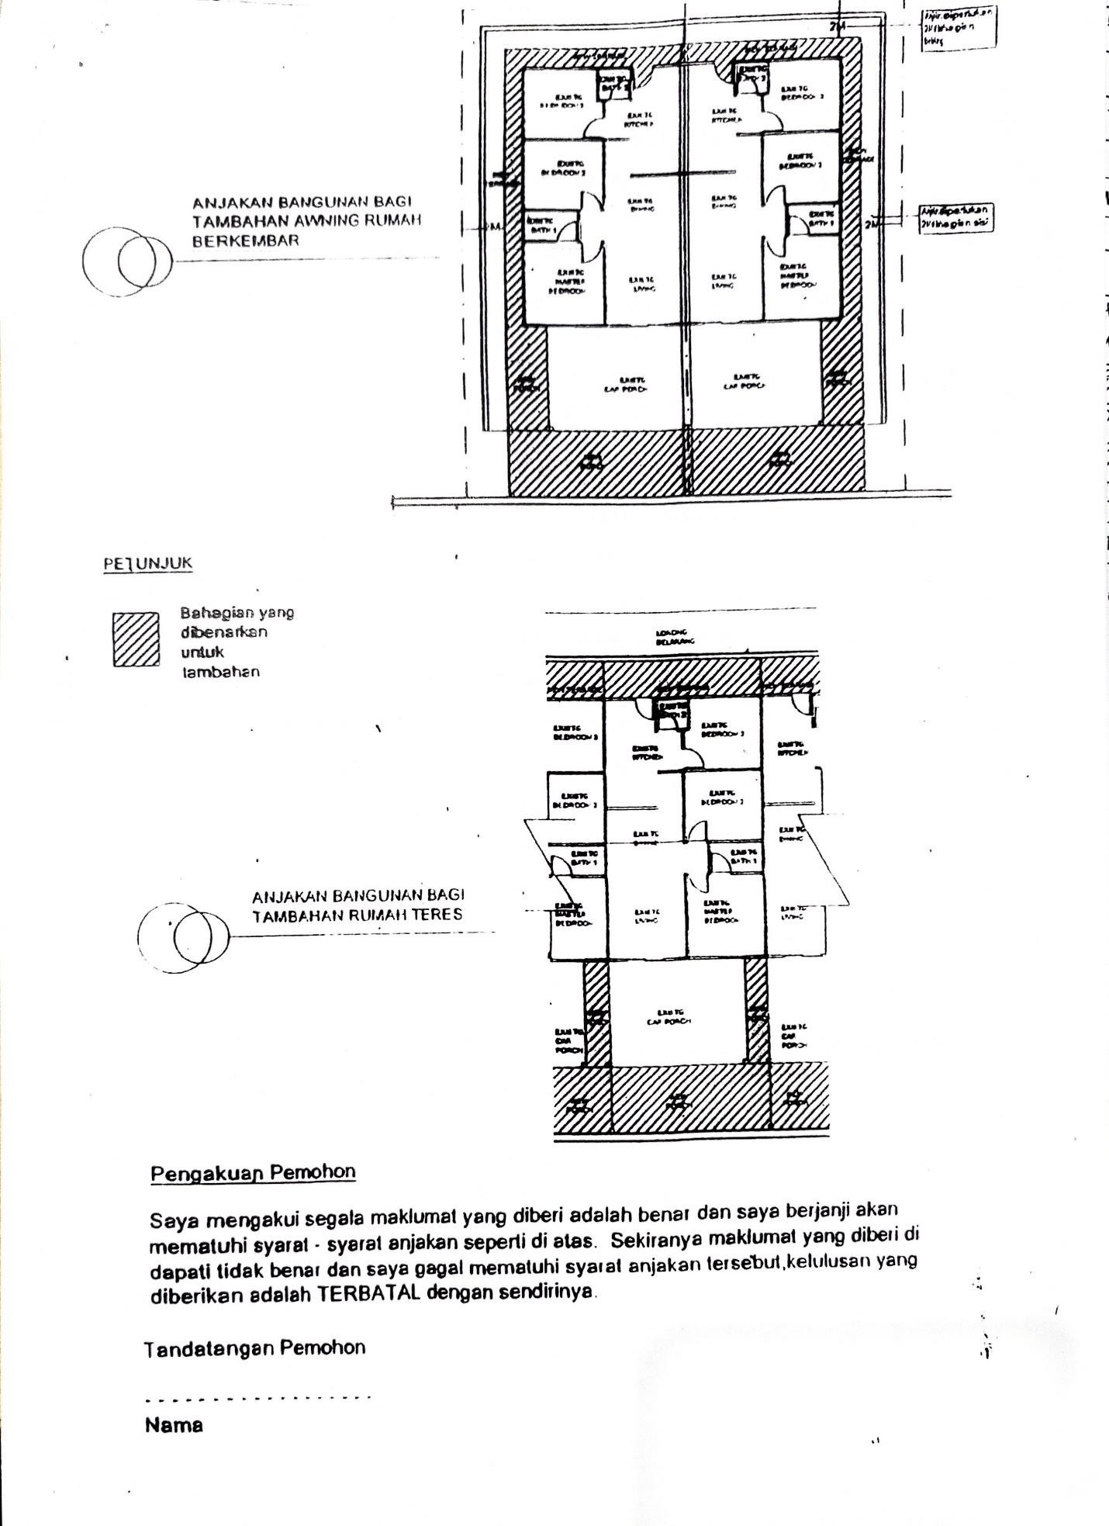

LAMPIRAN B

SENARAI ARKITEK / PELUKIS PELAN

RAZAK REKA
309, LORONG 9, TAMAN BANDAR BARU, JALAN KELAB CINTA SAYANG,
08000 SUNGAI PETANI
KEDAH DARUL AMAN.
H/P NO: 012-4290575/012-4538997 (RAZAK REKA) H/P NO: 012-4696741 (DASRI)
H/P NO: 019- 577 3559 (RAZALI)

MHD KASIM HJ OTHMAN 103, JALAN MAWAR 2/2, TAMAN PEKAN BARU, 08000 SUNGAI PETANI KEDAH DARUL AMAN.
H/P NO: 012-4806070 (MHD KASIM)

HAJI ISMAIL HASHIM
PELUKIS PELAN BANGUNAN BD/I/13 NO.3 JALAN RAWA INDAH,
KUBANG GAJAH, 02600 ARAU, PERLIS
NO HP; 019-562-9423

ARKITEK KU AZHAR
NO 77, TAMAN ORKID FASA 4,
08000 SUNGAI PETANI, KEDAH DARUL AMAN.
H/P : 012-4767107 ( DATO’ KU AZHAR)
H/P : 012-4275794 / 019-5169932 (ZAKI)

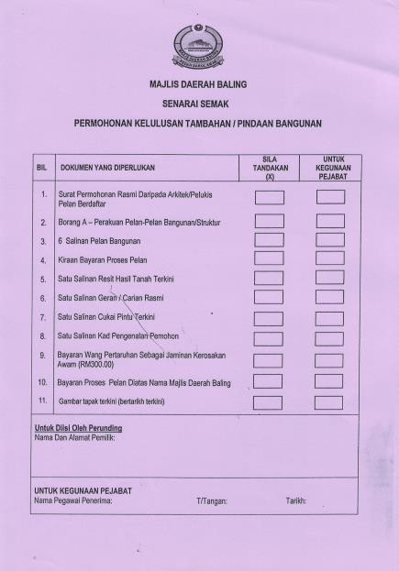
LAMPIRAN C

